2.3.2 Beth yw canlyniadau trefoli mewn dwy ddinas global?
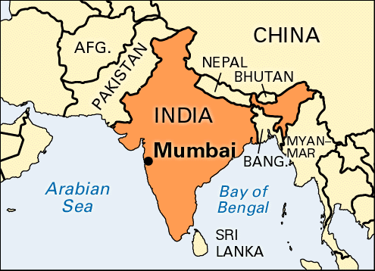
Astudiaeth Achos – Mumbai, India – NIC (Newly Industrialised Country
Mumbai yw dinas _________ India _________ gyda o 18.4 miliwn yn 2015. Maw Mumbai wedi __________ dros 70 mlynedd gan drefoli’n gyflym o’i gwreiddiau fel pentref _________. Mae dinas Mumbai Fwyaf (Greater Mumbai) wedi ei adeiladu ar ynys (tir isel) yn Môr ___________. Fel mae’r ddinas wedi tyfu mae wedi __________ i’r gogledd a’r dwyrain gan ffurfio ardal ____________ fawr.
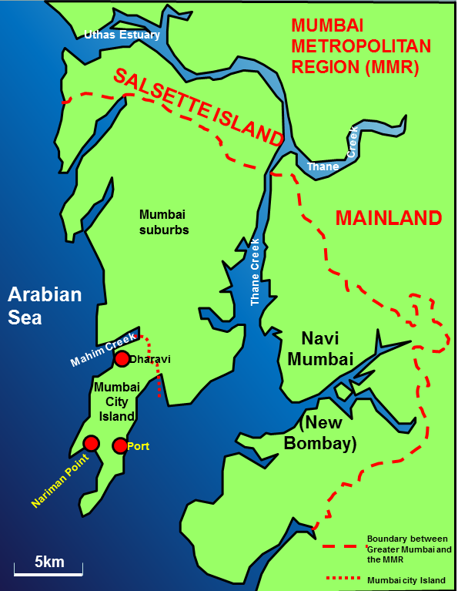
- Ble mae Mumbai?
Last Published: Wed, Feb 15 2017.
Mumbai, New Delhi in world’s 100 best cities to be a student: QS rankings
The QS rankings analyzed cities according to performance in six composite indicators: affordability, desirability, student mix, rankings, employer activity and student view.

World's super cities to work and live in, Mumbai ranks 13
November 21, 2014 13:02 IST
Mumbai has secured 13th spot in the list of top attractive cities in terms of professional and private life, according to a survey carried out by INSEAD which is one of the largest business schools globally.

fwyaf pysgota phoblogaeth trefoli
ymledu Arabian fetropolitan

- Pam fod Mumbai wedi tyfu a datblygu?
Mae poblogaeth Mumbai wedi tyfu o 2.86 miliwn yn 1950 i 19.42 miliwn erbyn 2010 ac erbyn 2030 caiff ei amcangyfrif y bydd y boblogaeth yn 27.80 miliwn!!!
- Cynnydd naturiol yn y boblogaeth
Cynnydd naturiol yw’r twf yn y boblogaeth sy’n digwydd pan fydd mwy o enedigaethau na marwolaethau. Cynnydd naturiol oedd y prif reswm dros dwf Mumbai yn yr ugeinfed ganrif. Un ffordd syml o ymchwilio i hyn yw edrych ar faint teuluoedd, ystadegyn sy’n cael ei adnabod fel cyfradd ffrwythlondeb. Os yw merched, ar gyfartaledd, yn cael mwy na dau o blant, bydd y boblogaeth yn tyfu.
Blwyddyn neu gyfnod | Cyfradd ffrwythlondeb
Cyfartaledd 1974-82 | 4.03
Cyfartaledd 1984-90 | 3.45
Cyfartaledd 1994-2000 | 2.60
2004 | 2.20
2010 | 2.00
2013 | 1.80

Erbyn heddiw mae cyfraddau ffrwythlondeb Mumbai yn is nag ardaloedd gwledig. Er enghraifft, gwelir cyfradd ffrwythlondeb o 2.2 yn nhalaith gwledig Maharashtra.
Dyma batrwm cyffredin – cyfraddau ffrwythlondeb yn is mewn ardaloedd trefol / dinesig o’i gymahru â ardaloedd gwledig, pam tybed?

Fy syniadau . . .

- Mudo (trefoil)
Cwblhewch y tabl isod er mwyn cyflwyno ffactorau gwthio (rhesymau pam fod pobl eisiau gadael cefn gwlad) a ffactorau tynnu (y pethau da / positif sy’n denu pobl i’r ddinas).
Ffactorau gwthio | Ffactorau tynnu
- Ffordd o fyw yn Mumbai
Mae dosbarth canol newydd o ddynion a merched ifanc, proffesiynol, sy’n ennill cyflogau da ac yn creu newidiadau trefol ac economaidd yn India. Graddedigion ifanc yw llawer ohonyn nhw sydd wedi penderfynu peidio mynd yn ôl i gefn gwlad ar ôl bod yn y brifysgol mewn dinasoedd fel Mumbai. Mae nhw’n cael swyddi yn y llywodraeth, bancio a’r diwydiant ariannol, y diwydiant TG, gweithgynhyrchu tecstilau (dillad) a swyddi yn ymwneud a diwydiant. Mae’r rhain i swyddi ffurfiol.
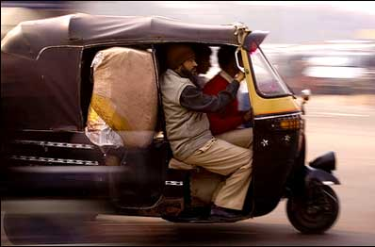
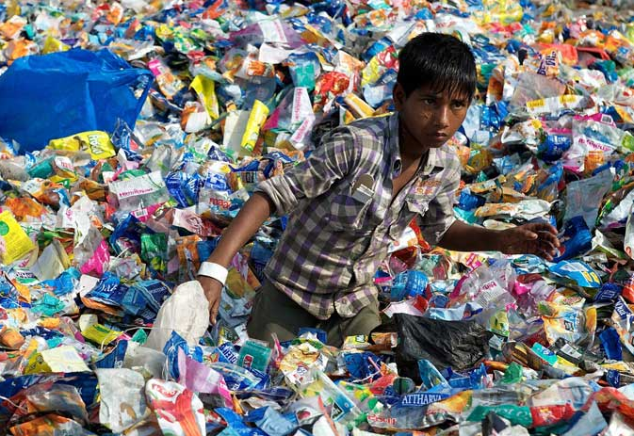
Ond, mae gan economi Mumbai sector anffurfiol. Mae gwerthu ar y stryd, gyrru cerbydau rickshaw ac ailgylchu gwastraff yn enghreifftiau o swyddi anffurfiol.

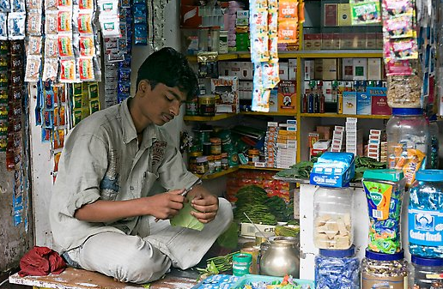

Nid yw’r swyddi hyn yn cael eu rheoleiddio. Nid oes angen cymhwyster I’w gwneud nhw o reidrwydd ac yn fwy nag thebyg ni fyddwch yn talu trethi. Fodd bynnag, ychydig neu dim hawliau sydd gan weithwyr; dim tal gwyliau, dim pensiynau na thal salwch, dim rheolau iechyd a diogelwch yn y gweithlu.
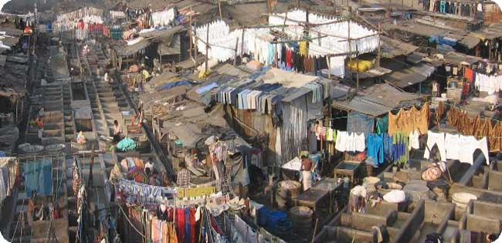
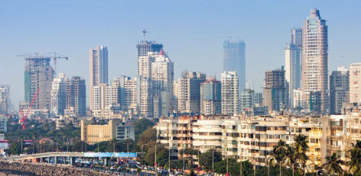
Mae Mumbai yn ddinas o gyferbyniad rhwng y cyfoethog a’r tlawd.

Cwblhewch y siart llif isod am effeithiau’r sector anffurfiol a’r economi ehangach.
Mae cyflogau’r sector anffurfiol yn isel

D
M

D

Esboniwch pam gallai tlodi yn y sector anffurfiol atal India rhag;
- Datblygu mwy o gyfoeth yn yr economi ___________________________________
_______________________________________________________________________________________________________________________________________________________________________________________________________________
- Gwella addysg _____________________________________________________
_______________________________________________________________________________________________________________________________________________________________________________________________________________

Darllenwch yr erthygl; ‘Mumbai is on the verge of imploding.’
Lluniwch fap meddwl i grynhoi’r problemau sy’n wynebu Mumbai.

Sialensiau yn Mumbai
Fel pob dinas global mae Mumbai yn wynebu sialensiau a phroblemau gyda’r angen i gartrefu poblogaeth sy’n gynyddu!
- Trafnidiaeth

Datrysiadau?
Effeithiau?
Achosion?
Beth wyt ti’n weld?

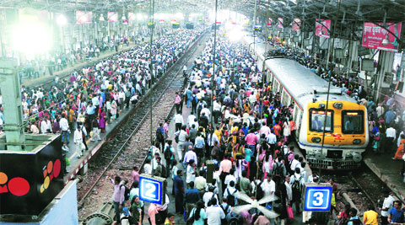

- Darparu tai – Cartrefi gorlawn, iechydaeth (sanitation) gwael a chartrefi sydd mewn perygl o ddymchwel (disgyn) neu dioddef llifogydd neu dân – dyma rai o’r problemau sy’n effeithio ar boblogaeth drefol dlawd yn Mumbai.
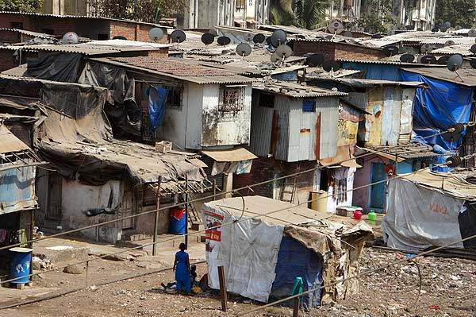
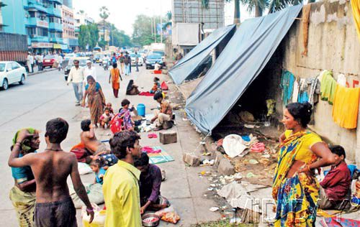
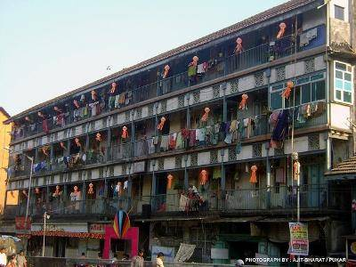
Cysylltwch pob disgrifiad gyda’r delwedd (llun) cywir.
Preswylwyr palmant mae llawer ohonyn nhw’n blant, yn byw mewn cabanau sy’n gwneud palmentydd yn fwy cul. Mae preswylwyr palmant yn talu rhent i droseddwyr sy’n rheoli’r palmentydd. Mae’r cabanau’n anghyfreithlon ac mae’r awdurdodau’n gallu eu chwalu.
Chawl yw adeiladau 4 neu bump llawr sydd yn gartrefi i denantiaid. Mae teuluoedd yn byw mewn un ystafell ar hyd coridor. Mae tenantiaid pob coridor yn rhannu’r cyfleusterau toiled sylfaenol. Cafodd llawer o chawls eu hadeiladu rhwng 1920 a 1956. Mae nhw’n orlawn ac wedi’u hawryu’n wael (poorly ventilated), ond maen nhw’n fforddiadwy.

Cartrefi sgwatwyr sydd hefyd yn cael eu galw’n slymiau yn India (neu mewn rhai llefydd trefi shanti / favelas) yn adeiladau 1 neu 2 lawr a gafodd eu hadeiladu heb reolau cynllunio. Mae iechydaeth yn wael iawn: mae 73% o drigolion yn rhannu tai bach cymunedol.

Astudiwch y ffotograff isod o slym yn Mumbai.
Anodwch y ffotograff gan amlinellu’r peryglon o fyw mewn slymiau. [4]
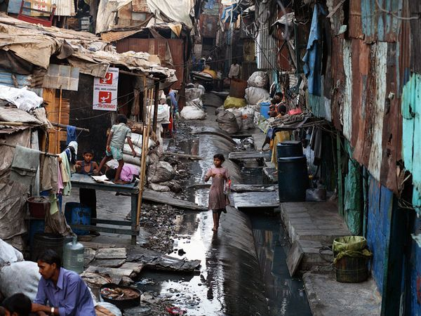

Ai clirio slymbiau’n gyfan gwbl ac ailddatblygu yw’r ateb?
Manteision | Anfanteision

Yn fy marn i ____________________________________________________________ ______________________________________________________________________________________________________________________________________________________________________________________________________________________________________________________________________________________________________________________________________________________________________________________________________________________________

